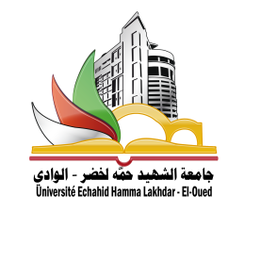
إطار اتفاقية بين جامعة الشهيد حمة لخضر الوادي-الجزائر
و
جامعة لشبونة البـــــــــــرتقال
الهيئة | البلد | البريد الالكتروني | تاريخ الاتفاقية | مدة الاتفاقية
جامعة لشبونة البرتغال | البرتغال | https://www.ulisboa.pt/en | 10نوفمبر 2017 | 5سنوات

ملخص الاتفاقية
1-research and teaching.
2-technical cooperation.
3-Joint projects.
4-Academic staff exchanges.
5-student exchanges.
6-documentation and information.

